**LAPORAN AKHIR PROJECT**

**JARANGAN KOMPUTER**



**Disusun oleh:**

M. Febrian 2301020114

Akbar Nurrahman 2301020115

Tito Pamungkas Wardana 2301020116

Muhammad Arroyyan Hamel 2301020117

Meuthia Kayla Putri 2301020118

**PROGRAM STUDI TEKNIK INFORMATIKA**

**FAKULTAS TEKNIK DAN TEKNOLOGI KEMARITIMAN**

**UNIVERSITAS MARITIM RAJA ALI HAJI**

**2025**

**DAFTAR ISI**

Bab I Pendahuluan 5

1.1 Latar Belakang 5

1.2 Rumusan Masalah 5

1.3 Tujuan Proyek 6

1.4 Manfaat Proyek 6

Bab II Analisi Kebutuhan 7

2.1 Perangkat-perangkat Yang digunakan 7

2.2 Estimasi Trafic Data 8

2.3 Kebutuhan Redundancy dan Keamanan 9

Bab III Perancangan Jaringan 11

3.1 Topologi Jaringan 11

3.2 IP Addressing & Subnetting 11

3.3 VLAN dan Sugmentasi 12

3.4 Redundansi ISP dan Routing Dinamis (OSPF) 12

Bab IV Simulasi Jaringan 13

4.1 Skema Konfigurasi Jaringan 13

4.2 Penjelasan Hasil Simulasi 14

4.2.1 Ping beda kecamatan 15

4.2.2 Ping beda desa tetapi masih satu kecamatan 15

4.2.3 PC Desa Batu Lepuk, ping ke PC Desa Berakit Kec. Teluk Sebong 16

4.2.4 PC Desa Bintan Buyu ping ke router Kec. Teluk Bintan 16

Bab V Penutup 17

5.1 Kesimpulan 17

**DAFTAR GAMBAR**

Gambar 1. 1 Topologi 11

Gambar 1. 2 Ping beda kecamatan 18

Gambar 1. 3 Ping beda Desa satu Kecamatan 19

Gambar 1. 4 Ping Pc Desa Batu Lepuk,Desa Berakit Kec. Teluk Sebong 19

Gambar 1. 5 Ping ke Router Kec. Teluk Bintan 19

**DAFTAR TABEL**

Tabel 1. 1 Perangkat yang digunakan 7

Tabel 1. 2 Estimasi Jaringan 8

Tabel 1. 3 Segmentasi Jaringan VLAN 9

Tabel 2. 1 IP Lan Kecamatan 11

Tabel 2. 2 IP serial antar Router Kecamatan 12

Tabel 2. 3 Ip Link Ke Pusat 12

Tabel 2. 4 Ip Router Core dan SW-Core 12

# Bab I Pendahuluan

## 1.1 Latar Belakang

Kemajuan teknologi informasi dan komunikasi saat ini telah mengubah berbagai aspek kehidupan, termasuk dalam pengelolaan pemerintahan dan pelayanan publik. Pemerintah Kabupaten Bintan menyadari pentingnya konektivitas internet yang andal sebagai salah satu faktor utama dalam mendukung berbagai aktivitas administrasi dan layanan masyarakat secara efisien dan efektif. Namun, kondisi geografis Kabupaten Bintan yang terdiri dari beberapa kecamatan, kelurahan, dan desa dengan lokasi yang tersebar menjadi tantangan tersendiri dalam membangun jaringan komunikasi yang terpadu.

Sebagai bentuk komitmen pemerintah dalam meningkatkan kualitas pelayanan publik, dibutuhkan infrastruktur jaringan komputer yang terintegrasi dan mampu menjangkau seluruh kantor kecamatan, kelurahan, serta desa di wilayah Kabupaten Bintan. Infrastruktur ini tidak hanya ditujukan untuk konektivitas dasar, tetapi juga dirancang dengan memperhatikan aspek keandalan, keamanan, skalabilitas, dan kesiapan untuk pengembangan layanan digital masa depan. Dengan adanya jaringan serat optik sebagai tulang punggung utama, diharapkan seluruh aktivitas pemerintahan dapat berjalan lebih lancak dan terpadu, serta meningkatkan efisiensi dan kualitas layanan kepada masyarakat.

## 1.2 Rumusan Masalah

1. Bagaimana merancang infrastruktur jaringan komputer berbasis serat optik yang efektif dan efisien untuk menghubungkan seluruh kantor kecamatan, kelurahan, dan desa di Kabupaten Bintan?
2. Bagaimana menyediakan redundansi jaringan agar konektivitas tetap terjaga meskipun terjadi gangguan pada dua jalur utama?
3. Bagaimana merancang jaringan yang aman, andal, dan mampu dikembangkan seiring bertambahnya kebutuhan layanan digital pemerintah?

## 1.3 Tujuan Proyek

1. Menghubungkan seluruh kantor kecamatan, kelurahan, dan desa di Kabupaten Bintan melalui jaringan komputer berbasis serat optik yang terpadu.
2. Memastikan jaringan komputer memiliki redundansi tinggi dengan minimal tiga titik koneksi ISP agar layanan tetap tersedia meskipun terjadi gangguan koneksi.
3. Mewujudkan infrastruktur jaringan yang aman, skalabel, dan siap mendukung perkembangan layanan digital pemerintah di masa depan.

## 1.4 Manfaat Proyek

1. Meningkatkan efisiensi dan efektivitas administrasi serta layanan publik melalui konektivitas internet yang cepat dan andal.
2. Menjamin kelangsungan layanan pemerintah kepada masyarakat tanpa gangguan koneksi yang signifikan.
3. Mendukung pengembangan dan penerapan berbagai layanan digital masa depan seperti e-government, e-health, dan layanan masyarakat berbasis teknologi informasi.
4. Meningkatkan koordinasi dan integrasi antar kantor pemerintahan di berbagai tingkat (kecamatan, kelurahan, dan desa), sehingga tercipta pelayanan publik yang lebih baik.

# Bab II Analisi Kebutuhan

## 2.1 **Perangkat-perangkat Yang digunakan**

Desain jaringan ini mencerminkan simulasi pengembangan infrastruktur jaringan antar kantor pemerintahan di Kabupaten Bintan. Berikut perangkat yang digunakan didalam cisco:

|  |  |  |  |
| --- | --- | --- | --- |
| No | Perangkat | Jumlah (estimasi) | Fungsi dan Penjelasan |
| 1. | Router (2811,2911,4321) | 14 Unit | Masing-masing kecamatan menggunakan 1 router. Router ini bertugas untuk menghubungkan jaringan lokal kecamatan ke jaringan antar kecamatan (WAN) dan ke ISP. Router juga menjalankan protokol routing dinamis (OSPF). |
| 2. | Switch Layer 3 (Cisco 3560) | 1 unit | Digunakan di pusat (core) untuk mengatur pengalamatan antar VLAN dan menyediakan switching/routing cepat antar jaringan internal. Dapat juga berfungsi sebagai gateway untuk subnet VLAN. |
| 3. | Switch Layer 2 (Cisco 2960) | 30 Unit | Setiap kantor (kecamatan atau kelurahan) memiliki 1 atau lebih switch untuk menyambungkan PC client ke router. Switch ini juga membagi akses ke VLAN tertentu. |
| 4. | PC Client (simulasi pegawai) | 27 Unit | Mewakili komputer yang digunakan oleh pegawai pada setiap kantor. Dalam simulasi, cukup digunakan sejumlah yang proporsional terhadap luasnya jaringan. |
|  | Server | 1 Unit | Terdiri dari: Web Server (layanan situs internal), DNS Server (pengelolaan nama domain lokal), dan Database Server (untuk aplikasi internal). Ditempatkan di pusat jaringan. |
|  | ISP Cloud | 3 Unit | Mewakili tiga penyedia layanan internet (ISP) yang menjadi jalur redundansi. Dihubungkan ke router pusat menggunakan serial atau kabel langsung. |

Tabel 1. 1 Perangkat yang digunakan

Jumlah perangkat disesuaikan agar realistis dan tidak membebani simulasi di Cisco Packet Tracer, tetapi masih merepresentasikan skenario jaringan besar.

## 2.2 Estimasi Trafic Data

Karena jumlah PC dalam simulasi hanya **30 unit**, namun perancangan mewakili jaringan berskala besar, kita perkirakan trafik berdasarkan simulasi dan fungsinya:

|  |  |  |  |
| --- | --- | --- | --- |
| No | Jenis Trafic | Sumber-desinasi | Tujuan |
| 1 | DHCP | PC → DHCP Server (VLAN Server) | Mendapatkan alamat IP secara otomatis |
| 2 | DNS | PC → DNS Server | Resolusi nama domain |
| 3 | Web access | PC → Web Server (Lokal) | Mengakses aplikasi internal |
| 4 | Inter-VLAN Routing | PC VLAN X → PC VLAN Y | Komunikasi lintas kantor/desa |
| 5 | Default Route | Router → ISP | Koneksi ke internet dari pusat jaringan |

Tabel 1. 2 Estimasi Jaringan

**Routing OSPF** diaktifkan untuk **mengatur jalur antar-router secara otomatis** dan mendukung failover jika salah satu ISP mati.

## 2.3 Kebutuhan Redundancy dan Keamanan

**1. Redundansi ISP**

* 3 buah Router ISP (Router1, Router2, Router3) dihubungkan ke satu Router Pusat (CORE).
* Koneksi antar-router menggunakan kabel serial DCE-DTE.
* Setiap router memiliki static route + OSPF agar jalur internet tetap aktif meskipun dua ISP down.
* Routing dinamis memastikan failover otomatis saat satu jalur gagal.

**2. Routing Dinamis (OSPF)**

OSPF digunakan antar router (ISP dan core) agar:

* Routing otomatis.
* Jalur tercepat dipilih otomatis.
* Adaptif terhadap perubahan topologi.

**3. Segmentasi Jaringan (VLAN)**

Dilakukan melalui **Switch Layer 3 (3560)** dengan konfigurasi VLAN berikut (contoh):

|  |  |  |
| --- | --- | --- |
| VlAN ID | Nama VLAN | Fungsi |
| 1 | Setiap Kecamatan | Untuk manajemen ip ke swith |
| 11 | Kecamatan ring utara | Untuk akses administrator jaringan |
| 12 | Kecamatan ring selatan | Untuk memisahkan perangkat milik divisi tertentu |

Tabel 1. 3 Segmentasi Jaringan VLAN

Tiap VLAN menggunakan subnet IP berbeda, dan terhubung via inter-VLAN routing di Switch L3.

LAN mencegah broadcast storm dan menjaga segmentasi keamanan.

**4. Keamanan Jaringan**

* Penggunaan Access Control List (ACL) di router pusat atau switch L3 untuk membatasi akses antar VLAN.
* Contoh aturan ACL:

Hanya VLAN 1 (kecamatan) yang bisa akses Server (VLAN 11).

VLAN 12 (kelurahan) hanya bisa akses internet, tidak bisa antar host.

* Opsi tambahan untuk realisasi di dunia nyata:

Firewall Appliance di antara core dan ISP.

Authentication (AAA) untuk login administrator router dan switch.

VLAN Management + port-security untuk mencegah spoofing MAC.

# Bab III Perancangan Jaringan

## 3.1 Topologi Jaringan

Topologi jaringan yang dirancang dalam proyek ini menggabungkan dua bentuk utama, yaitu **topologi ring** dan **topologi tree**, untuk memenuhi kebutuhan konektivitas antar kecamatan serta pengelolaan lalu lintas jaringan dari pusat.

Pada **bagian backbone antar router kecamatan**, digunakan topologi **ring**, di mana setiap router kecamatan saling terhubung dengan dua router tetangga lainnya. Struktur ini membentuk jalur tertutup yang memungkinkan **redundansi jalur**: jika satu link terputus, data masih bisa mengalir dari arah sebaliknya. Topologi ini sangat bermanfaat untuk menjaga kontinuitas koneksi antar wilayah administratif di Kabupaten Bintan.

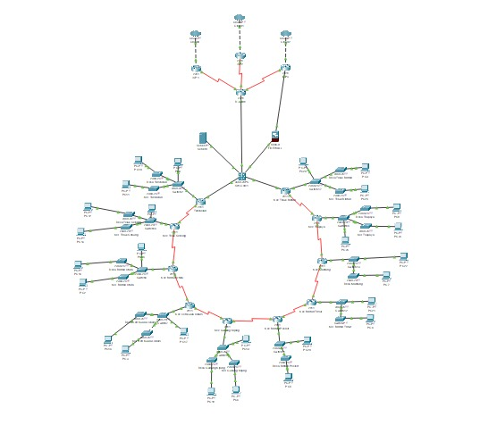

Gambar 1. 1 Topologi

Sementara itu, pada **bagian distribusi dan akses jaringan internal,** digunakan **topologi tree**. Router pusat (Core Router) berada di tingkat puncak (root), terhubung ke **Switch Layer 3** yang berperan sebagai pengatur lalu lintas antar VLAN. Dari switch ini, koneksi menyebar ke berbagai **Switch Layer 2**, yang mendistribusikan jaringan ke PC client dan server. Desain ini menciptakan struktur bertingkat yang mudah dikembangkan dan memudahkan segmentasi berdasarkan fungsi jaringan.

Di bagian pengguna (access), terdapat beberapa PC client yang mewakili instansi seperti kecamatan dan kelurahan, serta dua buah server utama yang berfungsi sebagai DHCP dan DNS/Web Server. Setiap segmen pengguna dikelompokkan dalam VLAN berbeda, seperti VLAN Admin, VLAN Kecamatan, VLAN Kelurahan, dan VLAN Server. Segmentasi ini memungkinkan pengelolaan akses dan keamanan yang lebih baik.

## 3.2 IP Addressing & Subnetting

Pembagian IP Address dalam jaringan ini dirancang berdasarkan pemisahan VLAN dan koneksi point-to-point antar router. Penetapan subnet dilakukan agar mempermudah pengelolaan dan menjamin tidak terjadi tumpang tindih alamat IP.

A. IP LAN Setiap Kecamatan (Subnet untuk DHCP)

|  |  |  |  |
| --- | --- | --- | --- |
| **Kecamatan** | **Subnet LAN** | **Gateway (Router)** | **Keterangan** |
| Kec 1 | 192.168.10.0/24 | 192.168.10.1 | Ke PC, SW L2 |
| Kec 2 | 192.168.20.0/24 | 192.168.20.1 |  |
| Kec 3 | 192.168.30.0/24 | 192.168.30.1 |  |
| Kec 4 | 192.168.40.0/24 | 192.168.40.1 |  |
| Kec 5 | 192.168.50.0/24 | 192.168.50.1 |  |
| Kec 6 | 192.168.60.0/24 | 192.168.60.1 |  |
| Kec 7 | 192.168.70.0/24 | 192.168.70.1 |  |
| Kec 8 | 192.168.80.0/24 | 192.168.80.1 |  |
| Kec 9 | 192.168.90.0/24 | 192.168.90.1 |  |
| Kec 10 | 192.168.100.0/24 | 192.168.100.1 |  |

Tabel 2. 1 IP Lan Kecamatan

B. IP Serial Antar Router Kecamatan (DCE/DTE) – Subnet /30

|  |  |  |  |
| --- | --- | --- | --- |
| **Link Antar Router** | **Subnet** | **IP Router A** | **IP Router B** |
| Kec 1 – Kec 2 | 10.2.0.0/30 | 10.2.0.1 (Kec1) | 10.2.0.2 (Kec2) |
| Kec 2 – Kec 3 | 10.2.0.4/30 | 10.2.0.5 (Kec2) | 10.2.0.6 (Kec3) |
| Kec 3 – Kec 4 | 10.2.0.8/30 | 10.2.0.9 (Kec3) | 10.2.0.10 (Kec4) |
| Kec 4 – Kec 5 | 10.2.0.12/30 | 10.2.0.13 (Kec4) | 10.2.0.14 (Kec5) |
| Kec 5 – Kec 6 | 10.2.0.16/30 | 10.2.0.17 (Kec5) | 10.2.0.18 (Kec6) |
| Kec 6 – Kec 7 | 10.2.0.20/30 | 10.2.0.21 (Kec6) | 10.2.0.22 (Kec7) |
| Kec 7 – Kec 8 | 10.2.0.24/30 | 10.2.0.25 (Kec7) | 10.2.0.26 (Kec8) |
| Kec 8 – Kec 9 | 10.2.0.28/30 | 10.2.0.29 (Kec8) | 10.2.0.30 (Kec9) |
| Kec 9 – Kec 10 | 10.2.0.32/30 | 10.2.0.33 (Kec9) | 10.2.0.34 (Kec10) |

Tabel 2. 2 IP serial antar Router Kecamatan

C. IP Link ke Pusat (Router Core / SW-Core L3) – Subnet /30

|  |  |  |  |
| --- | --- | --- | --- |
| **Kecamatan** | **Subnet** | **IP SW-Core (Gateway)** | **IP Router Kecamatan** |
| Kec 1 | 10.1.11.0/30 | 10.1.11.1 | 10.1.11.2 |
| Kec 2 | 10.1.12.0/30 | 10.1.12.1 | 10.1.12.2 |
| Kec 3 | 10.1.13.0/30 | 10.1.13.1 | 10.1.13.2 |
| Kec 4 | 10.1.14.0/30 | 10.1.14.1 | 10.1.14.2 |
| Kec 5 | 10.1.15.0/30 | 10.1.15.1 | 10.1.15.2 |
| Kec 6 | 10.1.16.0/30 | 10.1.16.1 | 10.1.16.2 |
| Kec 7 | 10.1.17.0/30 | 10.1.17.1 | 10.1.17.2 |
| Kec 8 | 10.1.18.0/30 | 10.1.18.1 | 10.1.18.2 |
| Kec 9 | 10.1.19.0/30 | 10.1.19.1 | 10.1.19.2 |
| Kec 10 | 10.1.20.0/30 | 10.1.20.1 | 10.1.20.2 |

Tabel 2. 3 Ip Link Ke Pusat

D. Router Core (R-Core) dan SW-Core

|  |  |  |  |
| --- | --- | --- | --- |
| **Perangkat** | **Interface** | **IP Address** | **Fungsi** |
| R-Core | g0/0 | 10.30.0.2 | Ke firewall / luar |
| R-Core | Serial0/x/x | 10.1.x.1 | Ke tiap kecamatan |
| SW-Core | VLAN11–20 | 10.1.x.1 | Default gateway router kecamatan |

Tabel 2. 4 Ip Router Core dan SW-Core

## 3.3 VLAN dan Sugmentasi

Dalam jaringan ini, segmentasi dilakukan menggunakan teknologi VLAN (Virtual Local Area Network) yang diatur melalui Switch Layer 3 (Catalyst 3560). VLAN digunakan untuk memisahkan lalu lintas jaringan berdasarkan fungsi, lokasi, atau kelompok pengguna, sehingga jaringan menjadi lebih terstruktur, aman, dan mudah dikelola.

Masing-masing VLAN diberikan subnet IP yang berbeda kecuali VLAN 1, dan semua komunikasi antar VLAN diatur melalui inter-VLAN routing pada Switch Layer 3. Dengan pemisahan ini, broadcast domain dibatasi hanya dalam masing-masing VLAN, yang dapat mengurangi kemacetan lalu lintas jaringan dan mempercepat proses pengiriman data.

## 3.4 Redundansi ISP dan Routing Dinamis (OSPF)

Untuk memastikan koneksi internet selalu tersedia, jaringan ini menggunakan tiga jalur ISP yang masing-masing dihubungkan ke Router Pusat (Core Router) melalui koneksi serial point-to-point. Ketiga ISP memiliki router tersendiri, sehingga jika satu atau dua ISP mengalami gangguan, jalur lainnya tetap dapat digunakan tanpa mengganggu layanan jaringan.

Arsitektur ini mendukung redundansi, yaitu kemampuan jaringan untuk tetap berjalan meskipun salah satu koneksi ISP terputus. Hal ini sangat penting untuk menjaga kelangsungan layanan, terutama dalam skenario pemerintahan digital.

Agar pemilihan jalur internet dapat berlangsung otomatis dan efisien, digunakan protokol OSPF (Open Shortest Path First). OSPF secara dinamis menghitung rute terbaik berdasarkan kecepatan dan status koneksi, serta memperbarui rute secara otomatis jika terjadi perubahan topologi. Dengan cara ini, sistem dapat berpindah jalur secara otomatis (failover) ke ISP lain jika jalur utama gagal, tanpa perlu konfigurasi ulang secara manual.

Konfigurasi ini menjadikan jaringan lebih andalan, adaptif, dan stabil, siap mendukung kebutuhan komunikasi dan layanan pemerintahan yang terus berjalan tanpa gangguan.

# Bab IV Simulasi Jaringan

## 4.1 Skema Konfigurasi Jaringan

Simulasi jaringan dilakukan menggunakan Cisco Packet Tracer, yang merepresentasikan struktur nyata jaringan antar kantor di Kabupaten Bintan. Topologi sudah disusun sesuai standar jaringan skala menengah-besar dengan fitur segmentasi, layanan server, dan koneksi internet redundan.

Komponen yang dikonfigurasi antara lain:

Router ISP1, ISP2, dan ISP3:

* + Masing-masing menggunakan IP subnet point-to-point /30.
  + Terhubung ke Router Pusat melalui antarmuka serial.
  + Dikonfigurasi protokol OSPF agar dapat berbagi rute secara dinamis.

Router Pusat:

* Menjadi simpul koneksi utama antara seluruh VLAN dan ketiga ISP.
* Menerima rute dari ketiga ISP melalui OSPF.
* Berfungsi sebagai default gateway keluar internet.

Switch Layer 3 (Catalyst 3560):

* + Mengatur inter-VLAN routing.
  + Menyediakan gateway untuk VLAN 10, 20, 30, dan 40.
  + Mengaktifkan ip routing untuk mengalihkan trafik antar VLAN.

Switch Layer 2 (2960):

* + Mendistribusikan koneksi dari Switch L3 ke perangkat end-user.
  + Port dikonfigurasi sebagai access port untuk VLAN tertentu.

Server DHCP dan DNS:

* + Ditempatkan pada VLAN 40.
  + DHCP mengatur pembagian IP untuk semua VLAN melalui fitur DHCP relay.
  + DNS Server digunakan untuk resolusi nama dalam jaringan lokal.

Client (PC):

* + Terhubung ke switch L2 pada masing-masing VLAN.
  + Otomatis menerima IP address dari DHCP.
  + Dapat melakukan koneksi ke server internal dan internet.

## 4.2 Penjelasan Hasil Simulasi

Setelah konfigurasi selesai, dilakukan serangkaian pengujian konektivitas dan fungsi jaringan. Hasil simulasi menunjukkan bahwa jaringan berjalan dengan stabil dan sesuai rancangan.

Dalam simulasi jaringan yang kami bangun, kami menggunakan topologi ring sebagai struktur utama penghubung antar router di setiap kecamatan. Topologi ini dipilih karena kemampuannya dalam menjaga konektivitas jaringan secara menyeluruh, dengan setiap router terhubung ke dua router lainnya, membentuk sebuah lingkaran tertutup.

Hasil simulasi menunjukkan bahwa jaringan yang kami rancang mampu berjalan dengan baik. Setiap router yang mewakili kecamatan berhasil melakukan komunikasi satu sama lain melalui proses ping, yang menjadi indikator bahwa konektivitas antar perangkat terjaga. Bahkan router-router tersebut tidak hanya bisa mengirim pesan ke tetangganya, tetapi juga mampu berkomunikasi ke seluruh router lain dalam jaringan setelah konfigurasi routing dilakukan dengan benar.

Salah satu aspek penting dalam keberhasilan jaringan ini adalah penggunaan DHCP (Dynamic Host Configuration Protocol). Dengan hanya menggunakan satu penyedia DHCP, yaitu dari supplier 2, dan tetap menggunakan pengaturan default pada plan 1, seluruh perangkat yang terhubung ke jaringan mampu memperoleh alamat IP secara otomatis. Ini menunjukkan bahwa proses pembagian alamat IP berjalan efisien dan tanpa kendala berarti.

Namun demikian, kami juga mencatat adanya beberapa kekurangan dari penggunaan topologi ring ini. Salah satunya adalah lambatnya waktu respon ping di beberapa kondisi, terutama ketika pengaturan routing belum dilakukan secara optimal. Tanpa konfigurasi OSPF (Open Shortest Path First) yang tepat di setiap router, komunikasi hanya akan berjalan lancar dengan router yang secara fisik berdekatan. Router yang berada lebih jauh dalam struktur lingkaran sulit dijangkau atau bahkan gagal menerima pesan.

Oleh karena itu, kami melakukan konfigurasi OSPF di setiap router kecamatan untuk memastikan bahwa rute-rute terbaik dapat ditentukan secara otomatis, dan seluruh jaringan bisa saling terhubung tanpa hambatan—baik ke arah kiri maupun kanan dari suatu router dalam ring tersebut.

Dengan pengaturan ini, jaringan yang kami bangun tidak hanya berfungsi secara menyeluruh, tetapi juga lebih stabil dan handal untuk digunakan dalam skala kabupaten.

### 4.2.1 Ping beda kecamatan

Pc desa lancang kuning kec. bintan utara, mencoba ping ke pc desa busung kec. seri kuala lobam

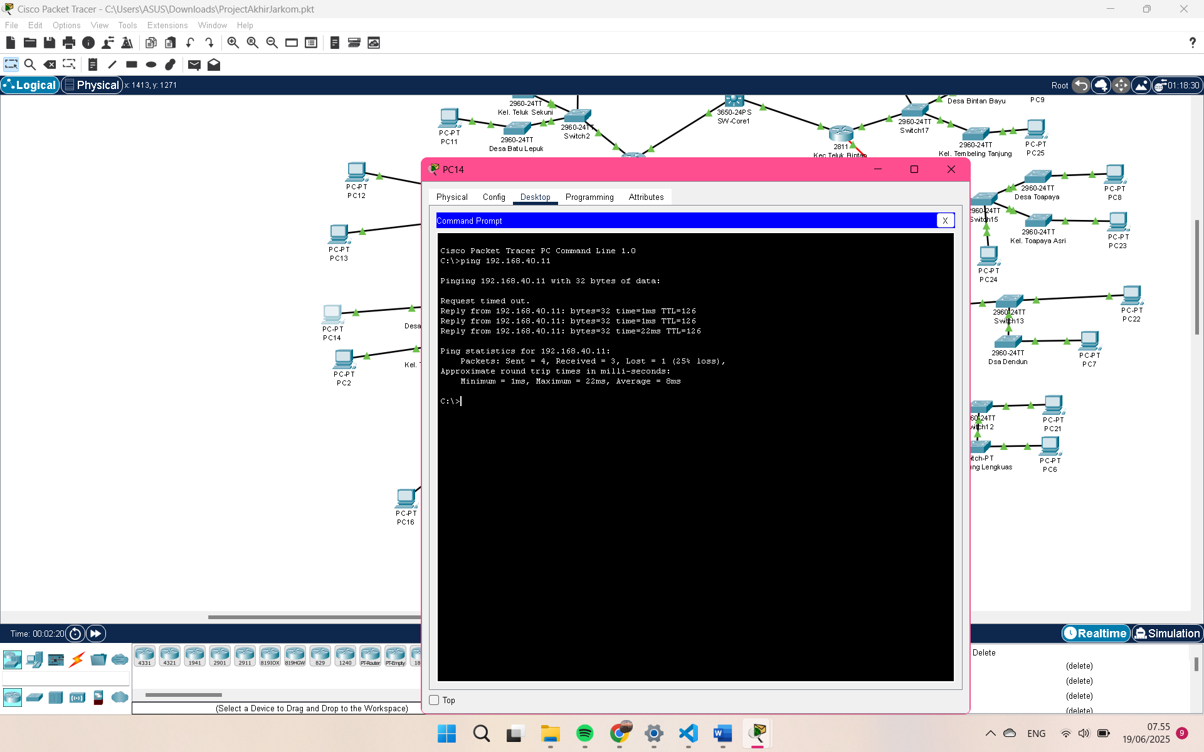

Gambar 1. 2 Ping beda kecamatan

### 4.2.2 Ping beda desa tetapi masih satu kecamatan

PC Kel. Tanjung Uban kota Kec. Bintan Utara, mencoba ping ke PC Kec. Seri Kuala Lobam

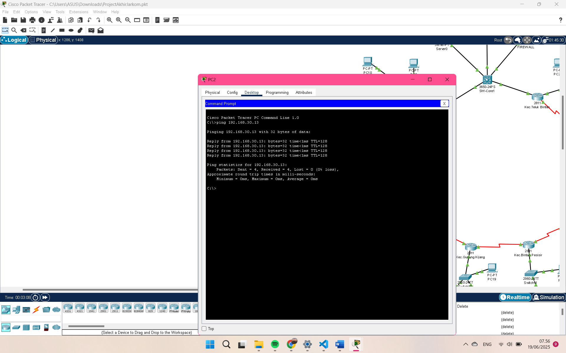

Gambar 1. 3 Ping beda Desa satu Kecamatan

### PC Desa Batu Lepuk, ping ke PC Desa Berakit Kec. Teluk Sebong

Ping beda kecamatan dengan router yang tidak tersambung ke satu sama lain

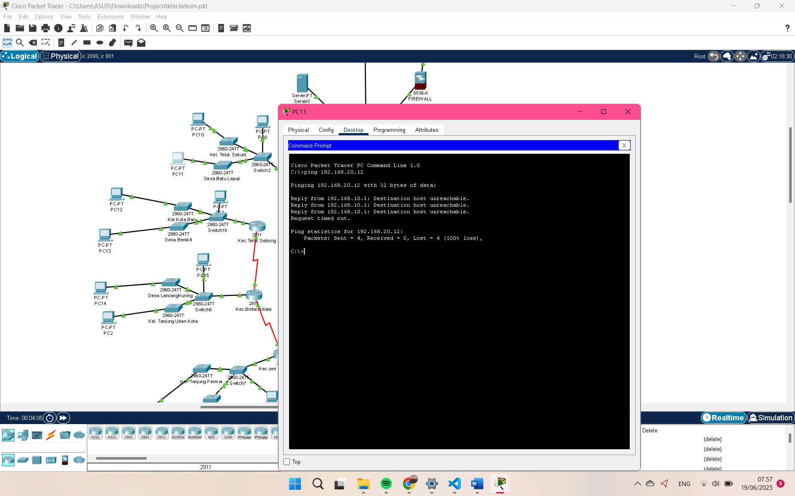

Gambar 1. 4 Ping Pc Desa Batu Lepuk,Desa Berakit Kec. Teluk Sebong

### 4.2.4 PC Desa Bintan Buyu ping ke router Kec. Teluk Bintan

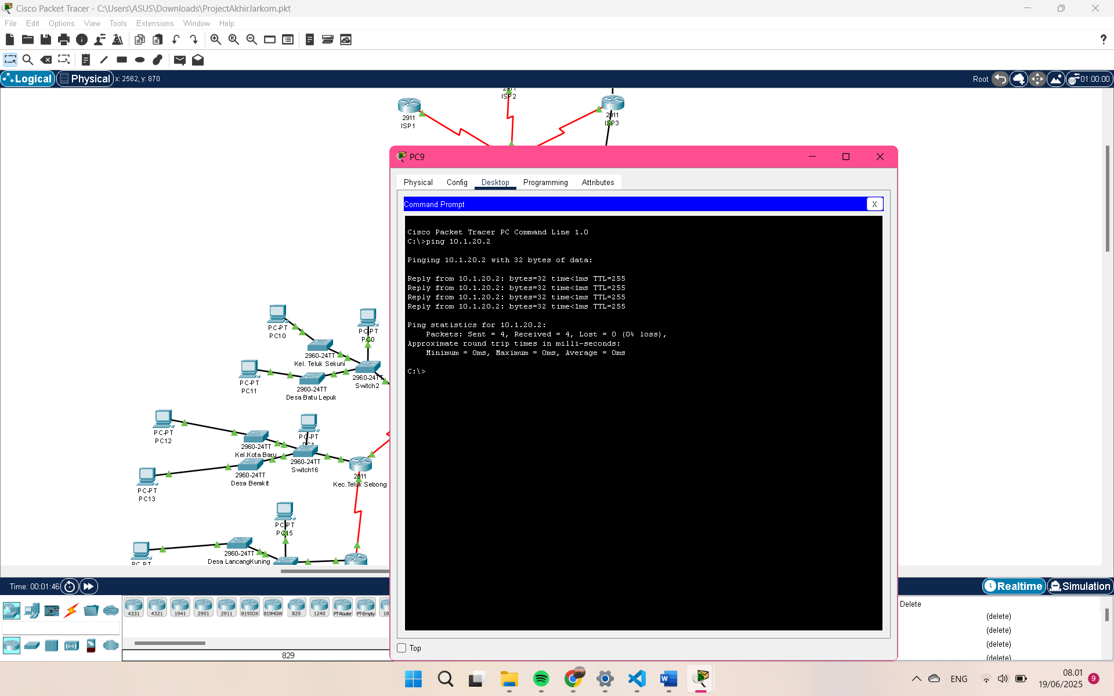

Gambar 1. 5 Ping ke Router Kec. Teluk Bintan

# Bab V Penutup

## 5.1 Kesimpulan

Berdasarkan hasil perancangan dan simulasi yang telah dilakukan, dapat disimpulkan bahwa jaringan komputer untuk Kabupaten Bintan berhasil dirancang dan diimplementasikan secara optimal sesuai dengan kebutuhan. Sistem ini mampu menghubungkan seluruh instansi pemerintahan di tingkat kecamatan dan kelurahan/desa dengan mempertimbangkan aspek skalabilitas, keamanan, serta keandalan koneksi.

Dengan menggunakan segmentasi VLAN, setiap kelompok kerja dapat dipisahkan secara logis untuk meningkatkan efisiensi dan keamanan jaringan. Penggunaan Switch Layer 3 memungkinkan pengaturan lalu lintas antar segmen jaringan berjalan dengan lancar.

Dari sisi konektivitas internet, implementasi tiga jalur ISP dengan protokol routing dinamis OSPF telah terbukti memberikan redundansi yang baik. Ketika salah satu jalur mengalami gangguan, jaringan tetap dapat berfungsi melalui jalur ISP lainnya tanpa gangguan berarti.

Simulasi menggunakan Cisco Packet Tracer menunjukkan bahwa seluruh konfigurasi berjalan sesuai dengan harapan: perangkat mendapatkan alamat IP secara otomatis melalui DHCP, komunikasi antar VLAN berjalan baik, dan koneksi ke internet tetap aktif bahkan saat sebagian link gagal.

Secara keseluruhan, proyek ini membuktikan bahwa jaringan yang dirancang dapat mendukung operasional digital pemerintahan di Kabupaten Bintan dengan stabil, aman, walapun tidak semua yang dapat kami simulasikan kedalam cisco.